**CBAC C2 Mehefin 2008**

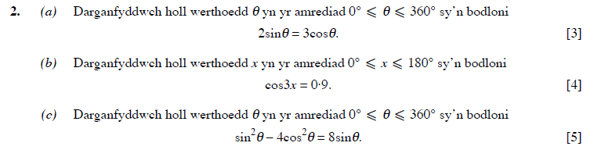

**CBAC C2 Ionawr 2009**

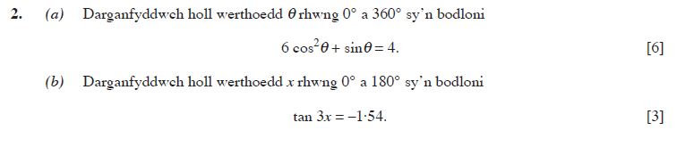

**CBAC C2 Mehefin 2009**

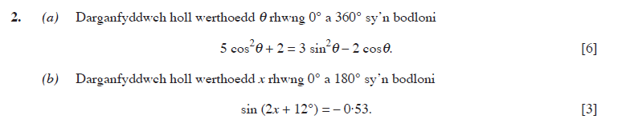

**CBAC C2 Ionawr 2010**

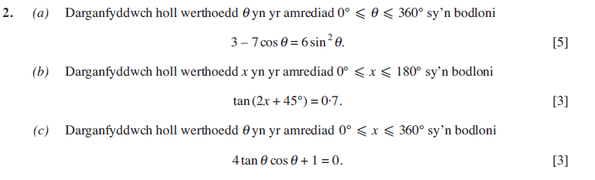

**CBAC C2 Mehefin 2010**

